**المحاضرة الثالثة عشر: نماذج الاتصال .**

**أنواع نماذج الإتصال:**

تقدم النماذج في أشكال عديدة و تختلف النماذج في أحجامها كما تختلف في المتغيرات التي تظهرها أو تؤكدها و لكن هناك فئتين رئيسيتين حسب تصنيف "بارتلند" هما:

**- النماذج البنائية:** و هي النماذج التي تظهر الخصائص الرسمية للحدث أو الشيء أي المكونات و عدد و حجم ترتيب الأجزاء المتصلة بالنظام أو الظاهرة التي تصنعها.

**- النماذج الوظيفية:** تحاول أن تقدم صورة طبق الأصل للأسلوب الذي يعمل بمقتضاه النظام، و هي نماذج تشرح طبيعة المتغيرات التي تؤثر على النظام أو الظاهرة[1].

* و تقسم كذلك حسب تصنيف آخر إلى نوعين رئيسيين:

- **النماذج الخطية (أحادية الاتجاه):** بمعنى من المرسل إلى المستقبل دون وجود التغذية العكسية أو رد فعل فهي أحادية الاتجاه.

- **النماذج الثنائية أو التفاعلية (ثنائية الاتجاه)** و تكون على هذا النحو: من المرسل إلى المستقبل و من المستقبل إلى المرسل، بمعنى وجود للتغذية العكسية، أي أن هناك نماذج تحتوي على عنصر رد الفعل و هناك نماذج تفتقد إلى هذا العنصر.

**- مكونات نماذج الإتصال**

(مرسل – رسالة- متلقي - وسيلة- )

-**المرسل**:يطلق علية احيانا المصدر ويشمل هذا المعنى انشطة اتصالية متعددة تتركز جميعها حول ارسال المعلومة سواء بالكلام او بالرمز او غيرها

- **الرسالة**:كل مايتم نقلة و تبادلة بين المرسل والمستقبل معنى ذلك ان الرسالة تعني أي شيء يقولة الإنسان او يفعلة ليحمل معنى إلى الاخرين

**- المستقبل**:يطلق علية احيانا المتلقي ويشمل هذا المعنى انشطة اتصالية متعددة تتركز حول استقبال المعلومة وتفكيك رموزها وفهمها

**-الوسيلة**:هي القناة التي تحمل الرسالة او معانيها وتنقلها إلى الاخرين ويطلق عليها احيانا الوسيط الذي يربط بين المرسل والمستقبل

**- صعوبات صنع نماذج الاتصال:**

- تجميد عملية الاتصال للتمكن من وصف عناصرها.

- إغفال بعض العناصر أثناء تجميد العملية.

- فصل بعض العناصر التي لا تقبل الفصل مما يضطر الباحثين إلى استخدام لغة للوصف و هي عملية –أقصد اللغة- تتغير من وقت إلى آخر[2].

**أهم نماذج الإتصال:**

\***نموذج أرسطو:**

عاش ارسطو(385- 322) قبل الميلاد ومعلمه أفلاطون الذي عاش فيما بين (427- 347) قبل الميلاد مؤسسي الدراسات القديمة لفن الاتصال وقد توصل كل منهما إلى أن الاتصال فن أو صناعة يمكن تعليمها بالتمرين ،وأنه علم قائم بذاته كما ذكر ذلك أرسطو .

وقد وصف أرسطو الاتصال :

"عملية تجري بين الخطيب أو المتحدث الذي يبتكر الحجة ليقدمها في شكل قول للسامعين والجمهور".وهدف المتحدث ان يعكس صورة إيجابية عن نفسه , وأن يشجع أفراد المجموعة على استقبال الرسالة .[3]

\***نموذج هارولد لاسويل :**

قدم هارولد لاسويل نموذجا عاما للاتصال تجاوز حدود اختصاصه ألا و هو العلوم السياسية فقال ان العملية الاتصالية يمكن توضيحها بعبارات التالية : [4]

من يقول،ماذا،بماذا،لمن،بأي وسيلة،بأي أثر؟

وقدر كز على الرسالة اللفظية واهتم بعناصر الاتصال ،المرسل إليه،الرسالةالاتصالية واعتبر أن الاتصال يسير في اتجاه واحد يؤثر فيها الفرد عن طريق الرسالة التي يبثها .

ونلاحظ أن لاسويل اهتم بتأثير العملية الاتصالية على المستقبل وذلك لأن تركيزه انصب على دراسة وتحليل محتوى الدعاية الأساسية والرأي العام في أمريكا ويمكن استخدام هذا النموذج وتطبيقه في تحليل الدعاية السياسية وأثرها على الرأي العام وخاصة في تحليل الحروب النفسية وفي عملية الإعلان التجاري الرأي العام وخاصة في تحليل الحروب النفسية وفي عملية الإعلان التجاري، إلا أن هذا النموذج انتقد كثيرا بسبب:

* يقول هارولد لاسويل من البديهي أن للمرسل هدف للتأثير على المستقبل.
* يفترض أن الرسائل الاتصالية دائماً لها تأثير .
* المبالغة في عملية التأثير على الاتصال الجماهيري بسبب اهتماماته أساسية.
* حذف عنصر أساسياً وهو عنصر الاستجابة أو التغذية الراجعة من نموذجه فالاتصال لديه يسير في اتجاه واحد من المراسل إلى المستقبل ليحقق تأثير ما. وهذا يعكس تاريخ وضع هذا النموذج الذي يعد من أوائل النماذج.

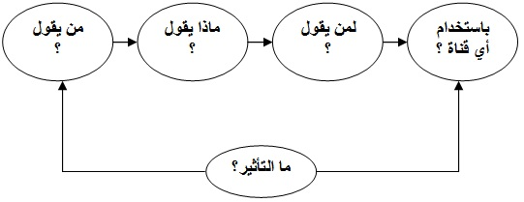

**نموذج شانون وويفر :**

وضع أسس هذا النموذج شانون الذي كان يعمل في مختبر شركة بيل الأمريكية للتلفونات ومساعده ويفر سنة 1949 ويصف هذا النموذج عملية الاتصال بأنها خطية أي تسير في اتجاه واحد ويذكر خمس مراحل لعملية الاتصال بالإضافة إلى عنصر التشويش الذي يعيقها وهي :

مصدر المعلومات ،المرسل،القناة أو الوسيلة .المستقبل،الهدف،التشويش .

وتبدأ عملية ا اتصال بمصدر يختار رسالة يتم وصفها في كود بواسطة جهاز إرسال يحول الرسالة إلى إرشادات ثم يقوم جهاز الاستقبال بفك كود الإشارات ويحولها إلى رسالة يستطيعا لمستقبل استقبالها و التعامل معها، والتغيرات التي تحدت للرسالة خلال انتقالها من المرسل إلى المستقبل لتكون بسب بعملية التشويش وأيضا الانتروبيو الذي يعني العشوائية في بناء الرسالة أو سوء التنظيم والحشو والزيادة وعلاقتهما بفهم الرسالة[5]

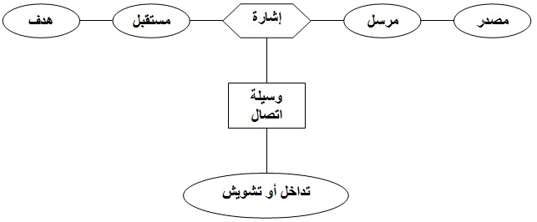

فيه نجد أن عملية الاتصال تسير في طريق واحد وحدد ثلاث خطوات لسير عملية الاتصال كما نوه إلى عنصر التشويش الذي يعيقها على الشكل التالي:

‍الخطوة الأولى في الاتصال هي: مصدر المعلومات الذي يقوم بإنتاج رسالة أوسلسلة رسائل اتصالية[6] بعدها يتم تحويل الرسالة الاتصالية بواسطة إشارات إلى جهات البث أو الارسال بحيث تتناسب مع طبيعة القناة إلى جهاز الاستقبال .  
الخطوة الثانية: تكون وظيفة الثاني على عكس الأولى لأن جهاز الإرسال يحولها إلى إشارة الكترونية بينما الاستقبال يحولها إلى رسالة اتصالية لنقل الرسالة إلى وجهتها بالنهاية، بالأضافة إلى المشاكل التي تتعرض لها الرسالة الاتصالية من تشويش ويحصل ذلك عند مرور عدة إشارات عبر نفس القناة وفي نفس الوقت الأمر الذي يؤدي إلى اختلافات بين الإشارة المبثوثة والواصلة إلى المستقبل أو إلى الجهة المرجوة إلى المستقبل.

\***نموذج ميفلين ديفلور :**

هذا النموذج هو عبارة عن تطوير نموذج شانون قام به سنة 1966 ويناقش مدى التطابقReceivedمن قبل المصدر والرسالة الواصلة إلى المستقبلProduced Message بين الرسالة المنتجة الموجود في ذهن Meaningحيث لاحظ ديفلور بأنه أثناءعملية الاتصال يتحول المعنى Messageبتحويل هذه الرسالة إلىTransmitterالمرسل إلى رسالة اتصالية ومن ثمة يقوم جهاز الإرسال معلومات تمر عبر قناة قد تكون جماهيرية مثلا لتصل إلى المستقبل فيقوم المستقبل بتحليلها كرسالة اتصالية ليحصل على المعنى المطلوب فإذا كان هناك تطابق بين معنى الرسالة الصادرة عن المصدر و معنى الرسالة الواصلة إلى المستقبل يكون الاتصال قد تم .

وقال ديفلور " بأن هذا التطابق نادرا ما يكون كاملا وقد أضاف عنصر التغذيةالراجعة أو الاستجابة إلى نموذج شانون وركز على كيفية حصول المصدر على استجابة من المستقبل تساعده على تعديل رسالته الاتصالية للتأثير على المستقبل أو وجهة الرسالة الاتصالية[7]

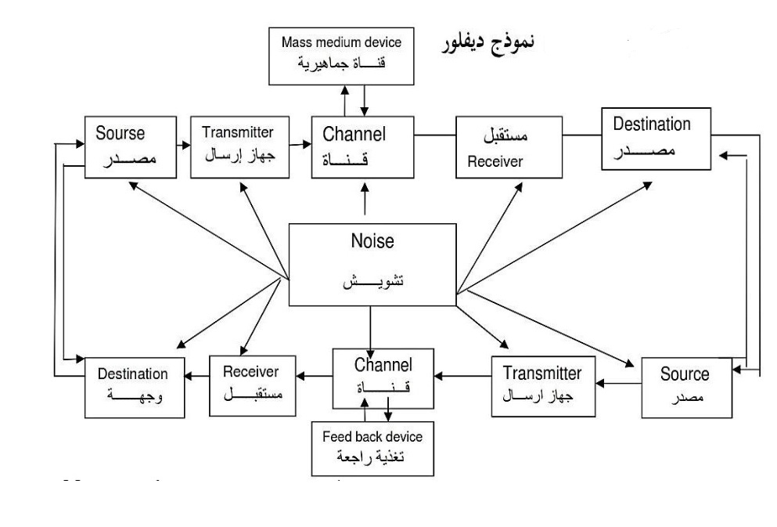

\***نموذج دافيد بيرلو :[8]**

يتكون نموذج بيرلو من أربعة عناصر هي : المصدر،الرسالة،الوسيلة،المستقبل،[9]وبالنظر إلى شكل هذا النموذج لايكفي أن نعدد بداية الاتصال من المصدر لأن المعلومات التي لديه تعد نتيجة عوامل متعددة، منها مهارات الاتصال،المعرفة والميول،النظام الاجتماعي والثقافي الذي يعيش فيه المصدر لذلك يعد الاتصال المرسل حصيلة لهذه المؤشرات وتفاعلها مع بعضها البعض.

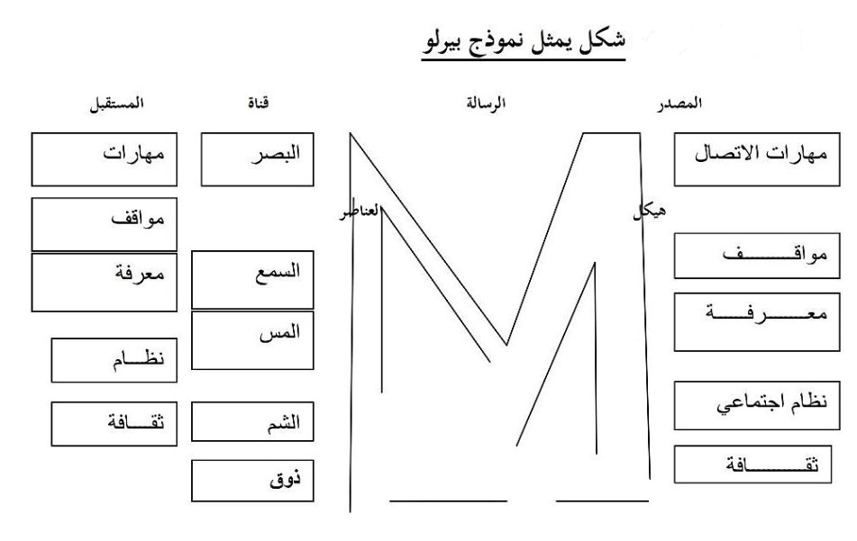

ركز "بيرلو" في شرحه للنموذج على أن الاتصال عملية متسلسلة، و "أن المعاني موجودة في الناس وليست في الكلمات" أي أن تفسير الرسالة بشكل رئيسي يعتمد على المرسل والمستقبل وما تعنيه الكلمات لهما أكثر من اعتمادها على عناصر الرسالة نفسها ، إن إطار "بيرلو" بتأكيده على أهمية المعنى المرتبط والملازم للرسالة من قبل المصدر والمستقبل، يكون قد دعّم وعزز التحول الذي يبعد عن نظريات الاتصال التي تؤكد على بث المعلومات إلى وجهات النظر التي تركز على تفسير المعلومات.[10]

**\*نموذج ويلبرشرام[11] :**

لقد قدم شرام نماذج إضافية عن ديناميكية عملية الاتصال وأول هذه النماذج هو ماقال عنه "يمكن أن يكون الفرد مصدرا يتحدث أو يرسم أو يشير ويمكن أن يكون المصور هيئة كالجريدة أودارنشرأ ومحطة تلفاز أو أستوديو سينمائي "وتكون الرسالة في شكل حبر على الورق أوا لموجات الصوتية في الهواء أو الترددات في التيار الكهربائي أو إشارة باليد أو علما في الهواء أو أي إشارة أخرى يمكن شرحها لإعطاء معنى فالاتصال عند شرام مجهود هادف يرمي إلى توفير أرضية مشتركة المصدر والمستقبل حيث يقوم المصدر بتحويل الرسالة إلى رموز يمكن إرسالها كما قدم شرام مفهوم مجال الخبرة الذي اعتبره ضروريا ليقرر ما إذا كانت الرسالة ستصل إلى الهدف بالطريقة التي قصدها المصدر وخلص إلى أنه في حالة عدم وجود مجالات خبرة مشتركة فإن احتمال أن تفسر الرسالة بطريقة صحيحة يكون ضعيفا .

كما اقترح شرام أهمية التغذية الراجعة كوسيلة للتغلب على الضوضاء حيث يعتبر المرسل رسالته في ضوء ما يلاحظه أويسمعه من المستقبلين،كما يبين أهمية عملية فك الرموز ودور ميدان الخبرة.

عناصر الاتصال عند شرام :  
أكّد شرام على العناصر التالية :  
1. المصدر.  
2. الرسالة.  
3. الهدف.  
- وأضاف عمليتي تكوين وفك الرموز.  
- ميادين الخبرة.  
كما أضاف عدم إمكانية التمييز بين المصدر والمستقبل**.**

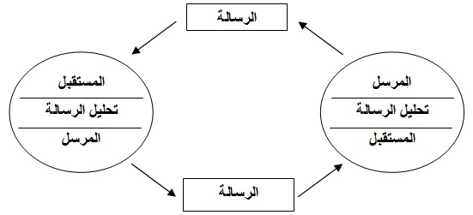

أكّد شرام في هذا النموذج أهمية التغذية الراجعة كوسيلة للتغلب على الضوضاء والتشويش "شانون وويفر" وبيّن بأنها توضح الكيفية التي تفسر بها رسائلنا فذو الخبرة يهتم بالتغذية الراجعة ويغير رسالته في ضوء ما يلاحظ أو يسمع من المستقبلين.

المستقبل لدى شرام عندما يصدر التغذية الراجعة يصبح مرسلاً. وهكذا يلغي التفرقة بين الاثنين في وصف عملية الاتصال فكل منهما يوصف بأنه مرسل ومستقبل للرسالة فيكون اتصال دائري أو ما يسمى بـ (الاتصال المغلق).[12]

**\*نموذج اسجود وشرام :**

وضع النموذج عام 1959 ويتكون من العناصر التالية :المرسل – الرسالة المستقبل ،كما يبين النموذج تماثلاً أو تساوياً بين سلوك المرسل والمستقبل من خلال عملية الاتصال ويعتمد كل من شرام و أسجود على دراسة سلوك المرسل والمستقبل في تفسير عملية الاتصال كما يلي: [13] ‍   
حيث يقوم المرسل بتحويل الأفكار إلى رموز ويصوغها في رسالة ويحولها قد تكون الرسالة مكتوبة او ناطقة او إشارة إيمائية (اليد – العين) والرسالة لديه عبارة عن رمز واحد أو مجموعة من الرمز وقد تكون كلمة إذاعية أو تلفزيونية أو مقالة أو جريدة أو حتى شفرة عسكرية ، إشارة خط شكل كتاب .

أما المستقبل الذي يستقبل الرسالة ويحولها إلى رمز ويفسرها حتى يفهم معناها أما عملية الاتصال هنا تتم فكرة ما توجد في ذهن المؤلف (المرسل) يريد أن يوصلها إلى المستقبل أو حتى يشاركه فيها فيقوم بتحويلها إلى رمز على شكل كلمات منطوقة أو مكتوبة أو إشارات يضعها في رسالة للمستقبل الذي يستقبلها فيحولها أيضاً إلى رموز أو حتى يقوم بترجمتها ويفسرها ليفهم معناها ‍وبناء على فهم المستقبل للرسالة يرد على المرسل على الشكل التالي:

‍يضع المستقبل فكرته أو مشاعره في رموز فيضع رسالة جديدة يرسلها للمرسل الأصلي (المستقبل الجديد) الذي بدوره يحولها إلى رموز بعد تفسيرها أو ترجمتها ليتمكن أيضاً من فهمها.

‍_مما تقدم نرى أن نموذج اسجودوشرام يقوم المرسل والمستقبل بنفس الوظائف الاتصالية في بداية العملية الاتصالية ونهايتها وكل من المرسل والمستقبل يتبادلان الأدوار.

‍_كما يتضح من هذا النموذج أن كل من دور المرسل والمستقبل متساوية وبشكل محدود وأن وظيفة صياغة الأفكار في رموز متشابهة لإرسال الرسالة ووظيفة تحويل الرسالة إلى رموز متشابهة للاستقبال.

‍_كما يمكن أن يستخدم هذا النموذج في وصف الاتصال الشخصي بأكثر منه في حالة الاتصال الجماهيري لأنه يقوم بدراسة المرسل والمستقبل وكيفية تبادل الرسائل بينهما.

1. محمد محمد عمر الطنوبي: نظريات الإتصال، ط1، مطبعة الإشعاع الفنية، الإسكندرية، 2001، ص54.
2. عاطف عدلي العبد و نهى عاطف العبد: نظريات الإعلام و تطبيقاتها العربية، ط1، دار الفكر العربية، القاهرة، 2008، ص91.
3. بسام عبد الرحمان المشاقبة-نظريات الاتصال-دار اسامة للنشر و التوزيع-الاردن عمان-ط1-2011-ص52.
4. مي عبد الله :نظريات الاتصال-دار النهضة العربية-بيروت لبنان-ط2-ص72.
5. مي عبد الله – مرجع سبق ذكره -ص93.
6. بسام عبد الرحمان المشاقبة:مرجع سبق ذكره-ص57.
7. بسام عبد الرحمان المشاقبة:مرجع سبق ذكره-ص66.
8. عبد الرحمان درويش-مقدمة الى علوم الاتصال-مكتبى نانسي دمياط-دط-2005-ص96.
9. عبد العزيز شرف-نماذج الاتصال في الفتون و الاعلام و التعليم و ادارة الاعمال-دار المصرية اللبنانبة-القاهرة-ط1-2003-ص99.
10. سيد فهمي-تكنولوجيا الاتصال في الخدمة الاجتماعية-دار المصرية للنشر و التوزيع-الاسكندرية-دط-دس-ص71**.**
11. مي عبد الله – مرجع سبق ذكره -ص-72.
12. مي عبد الله :مرجع سبق ذكره-ص85.
13. ربخي مصطفى و اخرون-الاتضال و العلاقات العامة-دار صفاء للنشر و التوزيع-الاردن-ط1-2005-ص75.